

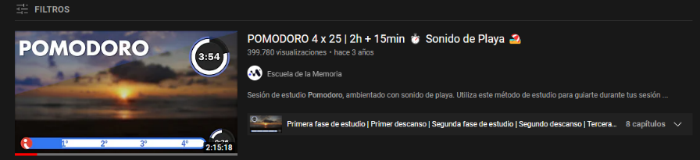Nombre del Alumno: Erick Hernández Téllez  
Matrícula: 162439  
Grupo: DS50  
Materia: Pensamiento crítico y creativo  
Docente: Norma Inés Xique Conde  
Actividad de Aprendizaje 4. Diseño de infografía  
Tlaxcala, 01/08/2022

Problemas para el estudio

Entre los problemas más comunes para adquirir conocimiento están la falta de tiempo, trabajo y distractores

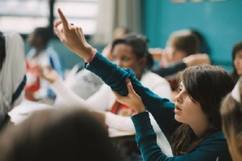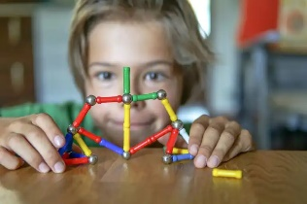

Referencia:  
Universidad IEU. (2022). Semana 4 Pensamiento Crítico y Creativo. 01/08/2022, de Universidad IEU Sitio web: https://lic.ieu.edu.mx/mod/resource/view.php?id=65228

Nos permite entender a los demás. Está basada en la capacidad de manejar las relaciones humanas, la empatía con las personas y el reconocer sus motivaciones, razones y emociones que los mueven

**Inteligencia interpersonal**

Equilibrio

Nos permite formar una imagen precisa de nosotros mismos; nos permite poder entender nuestras necesidades y características, así como nuestras cualidades y debilidades

**Inteligencia intrapersonal**

Kinestésico- Visual - Auditivo

Leer en silencio y al mismo tiempo escuchar lo que se está leyendo para mayor compresión, memorizar datos relevantes

Estrategia

Organizar el día de estudio, realizar una agenda donde se priorice el tiempo de estudio.

Relajar la mente antes de comenzar

Escuchar un Pomodoro para mayor concentración

Soluciones